(ПРОЕКТ) КОНТРАКТ № ____/ ЦНТБСиА

г. Москва |  | «__» ____________ 2026 г.

Федеральное бюджетное учреждение «Федеральный центр строительного контроля» (ФБУ «РосСтройКонтроль»), именуемое в дальнейшем «Заказчик», в лице заместителя генерального директора Данилова Юрия Витальевича, действующего на основании доверенности от 08.12.2025 № 89259806-c886-4b46-89a3-fc200c3f5c90, с одной стороны, и _____________________ (для юридических лиц указываются полное наименование, организационно-правовая форма; для индивидуальных предпринимателей – фамилия, имя, отчество, основной государственный регистрационный номер индивидуального предпринимателя (ОГРНИП); для физических лиц – фамилия, имя, отчество, реквизиты документа, удостоверяющего личность, место жительства, СНИЛС, ИНН), именуемое в дальнейшем «Исполнитель», в лице __________________________________________, действующего на основании ____________, с другой стороны, вместе именуемые «Стороны» и каждый в отдельности «Сторона», с соблюдением требований Гражданского кодекса Российской Федерации, п. 5 ч. 1 ст. 93 Федерального закона от 5 апреля 2013 № 44-ФЗ «О контрактной системе в сфере закупок товаров, работ, услуг для обеспечения государственных и муниципальных нужд» (далее – Закон о контрактной системе) и иных нормативных правовых актов Российской Федерации, на основании итогового протокола закупочной сессии ЕАТ № _______________ от «___» __________ 20__ г. заключили настоящий контракт (далее – Контракт) о нижеследующем:

- Предмет Контракта
  - Исполнитель по заданию Заказчика обязуется в установленный Контрактом срок выполнить работу по разработке проектно-сметной документации на модернизацию системы вентиляции и кондиционирования (далее – Работа), а Заказчик обязуется принять выполненную работу и оплатить ее.

- Условия выполнения работ
  - Работы выполняются Исполнителем в соответствии с требованиями Технического задания (Приложение №1 к Контракту) и Спецификации (Приложение №2 к Контракту), являющихся неотъемлемой частью Контракта.

- Цена Контракта и порядок расчетов
  - Цена Контракта составляет ________________________, (в том числе НДС – __ процентов, ______ (______) рублей ___ (___) копеек/ (НДС не облагается).
  - Сумма, подлежащая уплате Заказчиком Исполнителю, уменьшается на размер налогов, сборов и иных обязательных платежей в бюджеты бюджетной системы Российской Федерации, связанных с оплатой Контракта, если в соответствии с законодательством Российской Федерации о налогах и сборах такие налоги, сборы и иные обязательные платежи подлежат уплате в бюджеты бюджетной системы Российской Федерации Заказчиком.
  - Цена контракта включает в себя все расходы, связанные с выполнением Исполнителем обязательств по Контракту, в том числе налоги, сборы и другие обязательные платежи, которые Исполнитель должен выплатить в связи с выполнением обязательств по Контракту в соответствии с законодательством Российской Федерации.
  - Цена настоящего Контракта является твердой и определяется на весь срок исполнения Контракта, за исключением случаев, установленных Законом о контрактной системе и настоящим Контрактом.
  - Оплата по Контракту осуществляется Заказчиком в следующем порядке:
    - Авансовый платеж не предусмотрен
    - Расчеты между Заказчиком и Исполнителем за выполненные работы производятся не позднее 7 (Семи) рабочих дней с даты подписания Заказчиком Акта сдачи-приемки выполненных работ.
    - Оплата по Контракту осуществляется по безналичному расчету платежными поручениями путем перечисления Заказчиком денежных средств на расчетный счет Исполнителя, указанный в Контракте. В случае изменения расчетного счета Исполнитель обязан в течении трех рабочих дней с момента изменения расчетного счета в письменной форме сообщить об этом Заказчику, указав новые реквизиты расчетного счета. В противном случае все риски, связанные с перечислением Заказчиком денежных средств на указанный в настоящем Контракте счет Исполнителя, несет Исполнитель.

- Место и сроки выполнения работ
  - Срок выполнения работ: в течение 30 (Тридцати) календарных дней с даты заключения Договора.
  - Датой исполнения Исполнителем обязательств по Контракту считается дата подписания Сторонами акта сдачи-приемки выполненных работ.
  - Место выполнения работ: 127434, г. Москва, Дмитровское шоссе, д. 9, стр.2 и 3.

- Порядок сдачи и приемки выполненных работ
  - Исполнитель обязан в письменной форме уведомить Заказчика о готовности выполненных работ в срок, указанный в п. 4.1.
Уведомление Исполнителя о готовности выполненных работ к сдаче должно быть подписано руководителем Исполнителя (иным уполномоченным лицом).
Вместе с уведомлением Исполнитель представляет Заказчику акт сдачи-приемки выполненных работ в 2-х экземплярах.
К акту сдачи-приемки выполненных работ прилагаются также документы, предусмотренные Техническим заданием (Приложение №1 к Контракту).
  - Не позднее 10 (десяти) рабочих дней с даты получения от Исполнителя комплекта отчетной документации, указанной в п. 5.1. Контракта, Заказчик рассматривает результаты и осуществляет приемку выполненных работ по настоящему Контракту на предмет соответствия их объема, качества требованиям, изложенным в настоящем Контракте, и направляет заказным письмом с уведомлением, либо отдает нарочно Исполнителю подписанный Заказчиком 1 (один) экземпляр Акт сдачи-приемки выполненных работ либо запрос о предоставлении разъяснений касательно результатов выполненных работ, или мотивированный отказ от принятия результатов выполненных работ и сроком их устранения или акт с перечнем выявленных недостатков, необходимых доработок и сроком их устранения. В случае отказа Заказчика от принятия результатов выполненных работ в связи с необходимостью устранения недостатков и/или доработки результатов работ Исполнитель обязуется в срок, установленный в акте, составленном Заказчиком, устранить указанные недостатки/произвести доработки за свой счет.
  - Для проверки предоставленных Исполнителем результатов, предусмотренных Контрактом, в части их соответствия условиям Контракта Заказчик обязан провести экспертизу. Экспертиза результатов, предусмотренных Контрактом, может проводиться Заказчиком своими силами или к ее проведению могут привлекаться эксперты, экспертные организации.
  - Исполнитель в соответствии с условиями Контракта обязан своевременно предоставлять информацию о ходе исполнения своих обязательств. В случае получения от Заказчика акта с перечнем выявленных недостатков, необходимых доработок и сроком их устранения Исполнитель в течение 10 (десяти) рабочих дней обязан устранить замечания/недостатки и передать Заказчику приведенный в соответствие с предъявленными требованиями/замечаниями комплект отчетной документации, отчет об устранении недостатков, выполнении необходимых доработок.

- Права и обязанности Сторон
  - Заказчик вправе:
    - Требовать от Исполнителя надлежащего исполнения обязательств в соответствии с Контрактом, а также требовать своевременного устранения выявленных недостатков.
    - Требовать от Исполнителя представления надлежащим образом оформленной отчетной документации и материалов, подтверждающих исполнение обязательств в соответствии c Контрактом.
    - Запрашивать информацию о ходе выполнения работ. На данный запрос Исполнитель предоставляет ответ в течение 5 (пяти) рабочих дней.
    - Осуществлять контроль за объемом и сроками выполнения работ.
    - Ссылаться на недостатки работ (также выявленные после окончания срока действия Контракта), в том числе в части объема и стоимости этих работ.
    - При обнаружении уполномоченными контрольными органами несоответствия объема и стоимости оказанных Исполнителем требованиям Контракта, и акта сдачи-приемки выполненных работ вызвать полномочных представителей Исполнителя для представления разъяснений в отношении выполненных работ.
    - Требовать расторжения настоящего Контракта в одностороннем порядке по основаниям, предусмотренным п. 9.1.1. Контракта.
    - Заказчик вправе удерживать начисленную неустойку (штрафы, пени) из суммы, подлежащей оплате Исполнителю, в случае начисления Исполнителю неустойки (штрафов и/или пеней) за несвоевременное и/или ненадлежащее исполнение обязательств, предусмотренных законодательством Российской Федерации и настоящим Контрактом.
  - Заказчик обязан:
    - Сообщать в письменной форме Исполнителю о недостатках, обнаруженных в ходе выполнения работ, в течение 3 (трех) рабочих дней после обнаружения таких недостатков.
    - Своевременно принять и оплатить надлежащим образом выполненные работы в соответствии с настоящим Контрактом.
    - При обнаружении несоответствия качества, объема и стоимости оказанных Исполнителем работ условиям Контракта требовать устранения замечаний.
    - Требовать оплаты неустойки (штрафа, пени) в соответствии с условиями настоящего Контракта.
  - Исполнитель вправе:
    - Требовать своевременного подписания Заказчиком акта сдачи-приемки выполненных работ на основании представленных исполнителем отчетных документов и при условии истечения срока, указанного в статье 5 Контракта.
    - Требовать своевременной оплаты выполненных работ в соответствии со статьей 3 Контракта.
    - Привлечь к исполнению своих обязательств по Контракту других лиц- соисполнителей, обладающих специальными знаниями, навыками, специальным оборудованием и т.п., по видам (содержанию) работ, предусмотренных Контрактом. При этом Исполнитель несет ответственность перед Заказчиком за неисполнение или ненадлежащее исполнение обязательств соисполнителями.
    - Привлечение соисполнителей не влечет изменение Цены Контракта и/или объемов работ по Контракту. Перечень работ, оказанных соисполнителями, и их стоимость Исполнитель указывает в отчетной документации, представляемой Заказчику по результатам выполненных работ в порядке, установленном Контрактом.
    - Исполнитель вправе в случае неисполнения или ненадлежащего исполнения соисполнителем обязательств, предусмотренных Контрактом, заключенным с Исполнителем, осуществлять замену соисполнителя, с которым ранее был заключен Контракт, на другого соисполнителя.
    - Запрашивать у Заказчика разъяснения и уточнения относительно выполнения работ в рамках Контракта.
  - Исполнитель обязан:
    - Своевременно и надлежащим образом выполнить работы, предусмотренные настоящим Контрактом.
    - Обеспечивать соответствие результатов работ требованиям качества, безопасности жизни и здоровья, а также иным требованиям сертификации, безопасности (санитарным нормам и правилам, государственным стандартам и т.п.), лицензирования, установленным законодательством Российской Федерации.
    - Обеспечить устранение недостатков и дефектов, выявленных при сдаче-приемке работ в течение гарантийного срока, за свой счет.
    - Исполнять иные обязательства, предусмотренные законодательством Российской Федерации и Контрактом.
    - Оплатить по требованию Заказчика неустойку (штрафы, пени), предусмотренную Контрактом, а также убытки, понесенные Заказчиком в связи с неисполнением или ненадлежащим исполнением Подрядчиком своих обязательств по Контракту.

- Гарантийные обязательства
  - Исполнитель гарантирует Заказчику качество выполненных работ в соответствии с требованиями, предусмотренными Контрактом и Техническим заданием.

- Ответственность Сторон
  - За неисполнение или ненадлежащее исполнение Контракта Стороны несут ответственность в соответствии с законодательством Российской Федерации и условиями Контракта.
  - В случае полного (частичного) неисполнения условий Контракта одной из Сторон эта Сторона обязана возместить другой Стороне причиненные убытки в части, непокрытой неустойкой.
  - В случае просрочки исполнения Исполнителем обязательств (в том числе гарантийного обязательства), предусмотренных Контрактом, Исполнитель уплачивает Заказчику пени. Пеня начисляется за каждый день просрочки исполнения Исполнителем обязательства, предусмотренного Контрактом, начиная со дня, следующего после дня истечения установленного Контрактом срока исполнения обязательства. Размер пени составляет одна трехсотая действующей на дату уплаты пени ключевой ставки Центрального банка Российской Федерации от Цены Контракта (отдельного этапа исполнения Контракта), уменьшенной на сумму, пропорциональную объему обязательств, предусмотренных Контрактом (соответствующим отдельным этапом исполнения Контракта) и фактически исполненных Исполнителем.
  - За каждый факт неисполнения или ненадлежащего исполнения Исполнителем обязательств, предусмотренных Контрактом, за исключением просрочки исполнения Исполнителем обязательств (в том числе гарантийного обязательства), предусмотренных Контрактом, Исполнитель уплачивает Заказчику штраф. Размер штрафа определяется в соответствии с Правилами определения размера штрафа, начисляемого в случае ненадлежащего исполнения Заказчиком, неисполнения или ненадлежащего исполнения поставщиком (подрядчиком, исполнителем) обязательств, предусмотренных Контрактом (за исключением просрочки исполнения обязательств заказчиком, поставщиком (подрядчиком, исполнителем), утвержденными постановлением Правительства Российской Федерации от 30 августа 2017 г. № 1042 (далее - Правила), и устанавливается в размере 10 процентов цены контракта.
  - За каждый факт неисполнения или ненадлежащего исполнения Исполнителем обязательства, предусмотренного Контрактом, которое не имеет стоимостного выражения, Исполнитель уплачивает Заказчику штраф. Размер штрафа определяется в соответствии с правилами и составляет 1 000 (Одна тысяча) рублей 00 копеек.
  - В случае просрочки исполнения Заказчиком обязательств, предусмотренных Контрактом, Исполнитель вправе потребовать уплату пени в размере одной трехсотой действующей на дату уплаты пеней ключевой ставки Центрального банка Российской Федерации от не уплаченной в срок суммы. Пеня начисляется за каждый день просрочки исполнения обязательства, предусмотренного Контрактом, начиная со дня, следующего после дня истечения установленного Контрактом срока исполнения обязательства.
  - За каждый факт неисполнения Заказчиком обязательств, предусмотренных Контрактом, за исключением просрочки исполнения обязательств, предусмотренных Контрактом, Исполнитель вправе потребовать уплату штрафа. Размер штрафа определяется в соответствии с Правилами и составляет: 1 000 (Одна тысяча) рублей 00 копеек.
  - Применение неустойки (штрафа, пени) не освобождает Стороны от исполнения обязательств по Контракту.
  - Общая сумма начисленных штрафов за неисполнение или ненадлежащее исполнение Исполнителем обязательств, предусмотренных Контрактом, не может превышать цену Контракта.
  - Общая сумма начисленных штрафов за ненадлежащее исполнение Заказчиком обязательств, предусмотренных Контрактом, не может превышать цену Контракта.
  - В случае расторжения Контракта в связи с односторонним отказом Стороны от исполнения Контракта другая Сторона вправе потребовать возмещения только фактически понесенного ущерба, непосредственно обусловленного обстоятельствами, являющимися основанием для принятия решения об одностороннем отказе от исполнения Контракта.
  - Стороны Контракта освобождаются от уплаты неустойки (штрафа, пеней), если докажут, что просрочка исполнения соответствующего обязательства произошла вследствие непреодолимой силы или по вине другой Стороны.
  - В качестве подтверждения фактов неисполнения и (или) ненадлежащего исполнения обязательств, Заказчик может предъявлять фото-и видеоматериалы, являющиеся основанием для взыскания неустойки или применения иной формы ответственности в соответствии с действующим законодательством.

- Порядок расторжения Контракта
  - Контракт может быть расторгнут:
- по соглашению Сторон;
- в судебном порядке;
- посредством одностороннего отказа от исполнения Контракта.
    - Основания расторжения Контракта в связи с односторонним отказом от исполнения Контракта по инициативе Заказчика:
      - Выполнение работ ненадлежащего качества, если недостатки не могут быть устранены в приемлемый для Заказчика срок.
      - Неоднократное (от двух и более раз) нарушение сроков или объемов выполнение работ, предусмотренных Контрактом.
      - Исполнитель не приступает к исполнению Контракта в срок, установленный Контрактом, или выполнить работы так, что окончание их оказания к сроку, предусмотренному Контрактом, становится явно невозможно, либо в ходе выполнения работ стало очевидно, что они не будут оказаны надлежащим образом в установленный Контрактом срок.
      - Если отступления в выполнения работ от условия Контракта или иные недостатки результата выполнения работ в установленный Заказчиком разумный срок не были устранены либо являются существенными и неустранимыми.
      - В случае, если по результатам экспертизы выполненных работ с привлечением экспертов, экспертных организаций, в заключение эксперта, экспертной организации будут подтверждены нарушения условий Контракта.
    - Основания расторжения Контракта в связи с односторонним отказом от исполнения Контракта по инициативе Исполнителя:
      - Неоднократные (от двух и более раз) нарушения Заказчиком сроков оплаты выполненных работ, допущенные по вине Заказчика , при условии своевременно доведения лимитов финансирования до Заказчика.
      - Неоднократный (от двух и более раз) необоснованный отказ Заказчика от приемки выполненных работ. При этом необоснованным отказом считается отказ Заказчика от подписания Акта сдачи-приемки выполненных работ в срок, предусмотренный Контрактом, без письменного объяснения причин такого отказа.
  - Расторжение Контракта по соглашению сторон определяется в порядке, установленном действующим гражданским законодательством Российской Федерации. Сторона, которой направлено предложение о расторжении Контракта по соглашению сторон, должна дать письменный ответ по существу в срок, не превышающий 5 (пяти) календарных дней с даты его получения.
  - Расторжение Контракта в одностороннем порядке осуществляется с соблюдением требований частей 8-11, 12.1, 12.2, 13-19, 21-23 статьи 95 Закона о контрактной системе.
  - Решение об одностороннем расторжении Контракта направляется второй Стороне в оригинале по адресу второй Стороны, указанному в статье 14 Контракта.

- Обстоятельства непреодолимой силы
  - Стороны не несут ответственность за полное или частичное неисполнение предусмотренных настоящим Контрактом обязательств, если такое неисполнение связано с обстоятельствами непреодолимой силы.
  - Сторона, для которой создалась невозможность исполнения обязательств по Контракту вследствие обстоятельств непреодолимой силы, не позднее 5 (пяти) дней с момента их наступления в письменной форме извещает другую Сторону с приложением документов, удостоверяющих факт наступления указанных обстоятельств.
  - В случае возникновения обстоятельств непреодолимой силы Стороны вправе расторгнуть настоящий Контракт, и в этом случае ни одна из Сторон не вправе требовать возмещения убытков.
  - Подтверждением наличия обстоятельств непреодолимой силы и их продолжительности является письменное свидетельство уполномоченных органов или уполномоченных организаций.

- Рассмотрение и разрешение споров
  - В случае возникновения любых противоречий, претензий и разногласий, а также споров, связанных с исполнением Контракта, Стороны предпринимают усилия для урегулирования таких противоречий, претензий и разногласий путем переговоров.
  - Все достигнутые договоренности Стороны оформляют в виде дополнительных соглашений, допустимых действующим законодательством о контрактной системе, подписанных Сторонами и скрепленных печатями (при наличии печати).
  - До передачи спора на разрешение Арбитражного суда города Москвы Стороны примут меры к его урегулированию в претензионном порядке.
    - Претензия должна быть направлена в письменном виде. По полученной претензии Сторона должна дать письменный ответ по существу в срок не превышающий 7 (Семи) календарных дней с даты ее получения. Оставление претензии без ответа в установленный срок, означает признание требований претензии.
    - В претензии должны быть указаны: наименование, почтовый адрес и реквизиты организации (учреждения, предприятия), предъявившей претензию; наименование, почтовый адрес и реквизиты организации (учреждения, предприятия), которой направлена претензия.
    - Если претензионные требования подлежат денежной оценке, в претензии указывается требуемая сумма и ее полный и обоснованный расчет.
    - В подтверждение заявленных требований к претензии должны быть приложены надлежащим образом оформленные и заверенные необходимые документы либо выписки из них.
В претензии могут быть указаны иные сведения, которые, по мнению заявителя, будут способствовать более быстрому и правильному ее рассмотрению, объективному урегулированию спора.
  - В случае невыполнения Сторонами своих обязательств и не достижения взаимного согласия споры по Контракту разрешаются в Арбитражном суде города Москвы.

- Срок действия Контракта
  - Контракт вступает в силу со дня его подписания Сторонами и действует по 31.12.2026 года (включительно).
  - Истечение срока действия Контракта влечет прекращение обязательств по Контракту (за исключением предусмотренных Контрактом гарантийных обязательств и обязательств Заказчика по оплате работ, оказанных в течение срока действия Контракта).
  - Изменение существенных условий Контракта при его исполнении не допускается, за исключением их изменения по соглашению сторон в следующих случаях, предусмотренных ст. 95 Закона о контрактной системе.
  - Дополнительные соглашения к Контракту являются его неотъемлемой частью и вступают в силу с момента их подписания Сторонами.

- Прочие условия
  - Все уведомления Сторон, связанные с исполнением Контракта, направляются в письменной форме по почте заказным письмом по фактическому адресу Стороны, указанному в статье 14 Контракта, или нарочно, а также с использованием электронной почты с последующим представлением оригинала.
В случае направления уведомлений с использованием почты уведомления считаются полученными Стороной в день фактического получения, подтвержденного отметкой почты. В случае отправления уведомлений посредством электронной почты уведомления считаются полученными Стороной в день их отправки.
  - Во всем, что не предусмотрено Контрактом, Стороны руководствуются законодательством Российской Федерации.
  - Неотъемлемой частью настоящего Контракта являются следующие приложения:
- Техническое задание (Приложение №1);
- Спецификация (Приложение №2);
- Акт сдачи-приемки выполненных работ (Приложение №3).

14. Адреса, реквизиты и подписи Сторон

ИСПОЛНИТЕЛЬ | ЗАКАЗЧИК  ФБУ «РосСтройКонтроль»
Адрес (место нахождения): 127434, г. Москва, вн.тер.г. муниципальный округ Тимирязевский, ш. Дмитровское, д. 9, стр. 2.
Почтовый адрес: 107078, г. Москва, ул. Маши Порываевой, д.7, стр. А.
ИНН/КПП 7713035584/771301001
ОГРН 1047713006296
Реквизиты:
УФК по г. Москве (Федеральное бюджетное учреждение «Федеральный центр строительного контроля» л/с 20736У94050)
р/с 03214643000000017300
ОКЦ № 1 ГУ БАНКА РОССИИ ПО ЦФО//УФК ПО Г. МОСКВЕ г Москва
к/с 40102810545370000003
БИК 004525988
КБК 00000000000000000510

е-mail: info@fc-rsk.ru
Телефон: +7(495)401-67-70
________________/  М.П. (при наличии) | Заместитель генерального директора  __________________/ Ю.В. Данилов  М.П.

Приложение № 1
к Контракту №____/ ЦНТБСиА
от «__» ________ 2026 г.

ТЕХНИЧЕСКОЕ ЗАДАНИЕ
на разработку проектно-сметной документации на модернизацию существующей системы вентиляции и кондиционирования

Перечень основных данных и требований | Основные данные и требования
Заказчик | ФБУ «РосСтройКонтроль»
Место выполнения работ | г. Москва Дмитровское шоссе д.9, стр. 2 и стр. 3
Объект | Структурное подразделение ФБУ «РосСтройКонтроль» «Центральная научно-техническая библиотека по строительству и архитектуре» («ЦНТБ СиА»)
Цель работ | Разработка проектно-сметной (в объеме рабочей документации) на модернизацию существующей системы приточно-вытяжной вентиляции в здании ЦНТБ СиА обусловлена необходимостью дооснащения помещений книгохранилищ (№2,16,51а) с целью обеспечения комфортного температурно-влажностного режима в помещениях книгохранилищ. Новые системы приточно-вытяжной вентиляции должны обеспечить совместную работу с существующими вентиляционными системами, а также с системами пожарной безопасности.
Срок выполнения работ | В течение 30 (Тридцати) календарных дней с даты заключения Договора.
Технико-экономические показатели | Нежилое здание г. Москва Дмитровское шоссе д.9, стр. 2 и стр. 3:  - год постройки: стр. 2 – 1959 г., стр. 3 – 1962 г.;  - общая площадь помещений структурного подразделения ЦНТБ СиА: стр. 2 – 1 498,9 м.кв., стр. 3 – 96,5 м.кв.;  - этажность: 5 этажей с цокольным этажом;  - материал перекрытий: железобетонные плиты;  - материал стен: кирпич.
Характеристики существующей приточно-вытяжной системы вентиляции | Приточно-вытяжная напольная установка. Товарный знак Bair/  Сторона обслуживания – левая.  В комплекте со шкафом управления и автоматики.  Камера смешения.  Фильтр класса G3.  Электрический нагреватель Q уст= 18 кВт.  Фреоновый охладитель Q= 15,85 кВт.  Вентилятор L= 6200 м3/час. Р= 470 Па, N (потр) = 1,62 кВт,  Nэд(уст)= 2,2 кВт с электродвигателем 380B, 2880 об/мин  Заслонка торцевая утепленная с регулирующим электроприводом.  Вентилятор L=2400 м3/час. Р= 289 Па, N(потр) = 1.28 кВт,  Nэд(уст)= 1,5 кВт с электродвигателем 380 B 3000 об/мин  Компрессорно-конденсаторный блок Q= 15,1 кВт,  хладагент фреон R410A, N=3,5 кВт, 400В/3N/50Гц
Помещения их назначение и характеристики | Приточная система вентиляции предусмотрена для помещений:  Строение 2  Этаж 2  - помещение 2: книгохранилище, площадь 116,1м. кв, высота 2,20 м.  Этаж 1  - помещение 16: книгохранилище, площадь 115,2 м.кв., высота 2,20 м.  Строение 3  -помещение 51а: книгохранилище, площадь 82,5 м.кв., высота 3,0 м.
Состав работ | -До начала проектных работ необходимо произвести обследование внутренних помещений с целью принятия оптимальных технических решений для прокладки воздуховодов и размещение вентиляционного оборудования. Проработка и согласование с Заказчиком плана помещений с местами установки оборудования.  -Подготовка рабочей документации.  Корректировка проектной (рабочей) документации, в случаи наличия замечаний у Заказчика по итогам проведенной проверки.  -Подготовка сметной документации.
Требования к Подрядчику | - В процессе выполнения работ согласовывать проектные решения с Заказчиком;  - Подрядчик обязан в случае получения замечаний от уполномоченной организации при проведении проверки достоверности определения сметной стоимости объекта вносить изменения и дополнения в проектную документацию до получения положительного заключения о достоверности определения сметной стоимости объекта в согласованные с Заказчиком сроки.  - Проектные решения разработать с применением новых, экономичных в эксплуатации строительных материалов и оборудования с учетом эффективных энергосберегающих технологий в строительстве (согласно Федеральному закону от 23.11.2009 № 261-ФЗ «Об энергосбережении и о повышении энергетической эффективности, и о внесении изменений в отдельные законодательные акты Российской Федерации»);  - В срок, указанный Заказчиком, за собственный счет устранять допущенные в проектной документации недостатки, дополнять проектную документацию по получении от Заказчика замечаний относительно качества и полноты проектной документации или несоответствия проектной документации условиям описания объекта закупки, требованиям Градостроительного кодекса Российской Федерации, а также по заключениям экспертных и иных органов.
Предоставление документов. | Проектную документацию на бумажном носителе в четырех подлинных экземплярах, в электронном виде в одном экземпляре (в формате PDF и AutoCAD на CD диске или на USB – флеш-носителе) с соответствующим оформлением подписей на основании действующего законодательства Российской Федерации;  - акт приема-передачи выполненных работ (в двух экземплярах) и/или универсальный передаточный документ (в трех экземплярах).
Требования к гарантийному сроку работы и (или) объему предоставления гарантий их качества. | Требования к сроку предоставления гарантий качества выполненных работ – не менее 3-х лет с момента принятия Заказчиком выполненных работ.  Требования Заказчика, связанные с недостатками выполненных работ, могут быть предъявлены Заказчиком при условии, что они были обнаружены в пределах гарантийного срока.  Подрядчик по контракту на выполнение работ несет ответственность за ненадлежащее составление проектной документации, включая недостатки, обнаруженные впоследствии в ходе монтажных работ, а также в процессе эксплуатации объекта, в котором осуществлялись монтажные работы на основе проектной документации.  При обнаружении недостатков в проектной документации Подрядчик по требованию Заказчика обязан безвозмездно переделать проектную документацию, а также возместить Заказчику причиненные убытки.  В случае отказа Подрядчика от устранения выявленных недостатков в проектной документации или в случае неустранения недостатков в установленный срок, Заказчик вправе устранить их самостоятельно или привлечь для устранения третьих лиц с возмещением расходов на их устранение за счет Подрядчика.

Приложения к Техническому заданию:
- Поэтажный план;
- Схемы существующих вентиляционных систем.

ИСПОЛНИТЕЛЬ | ЗАКАЗЧИК  ФБУ «РосСтройКонтроль»
________________/  М.П. | Заместитель генерального директора  __________________/ Ю.В. Данилов  М.П.

Приложение №1
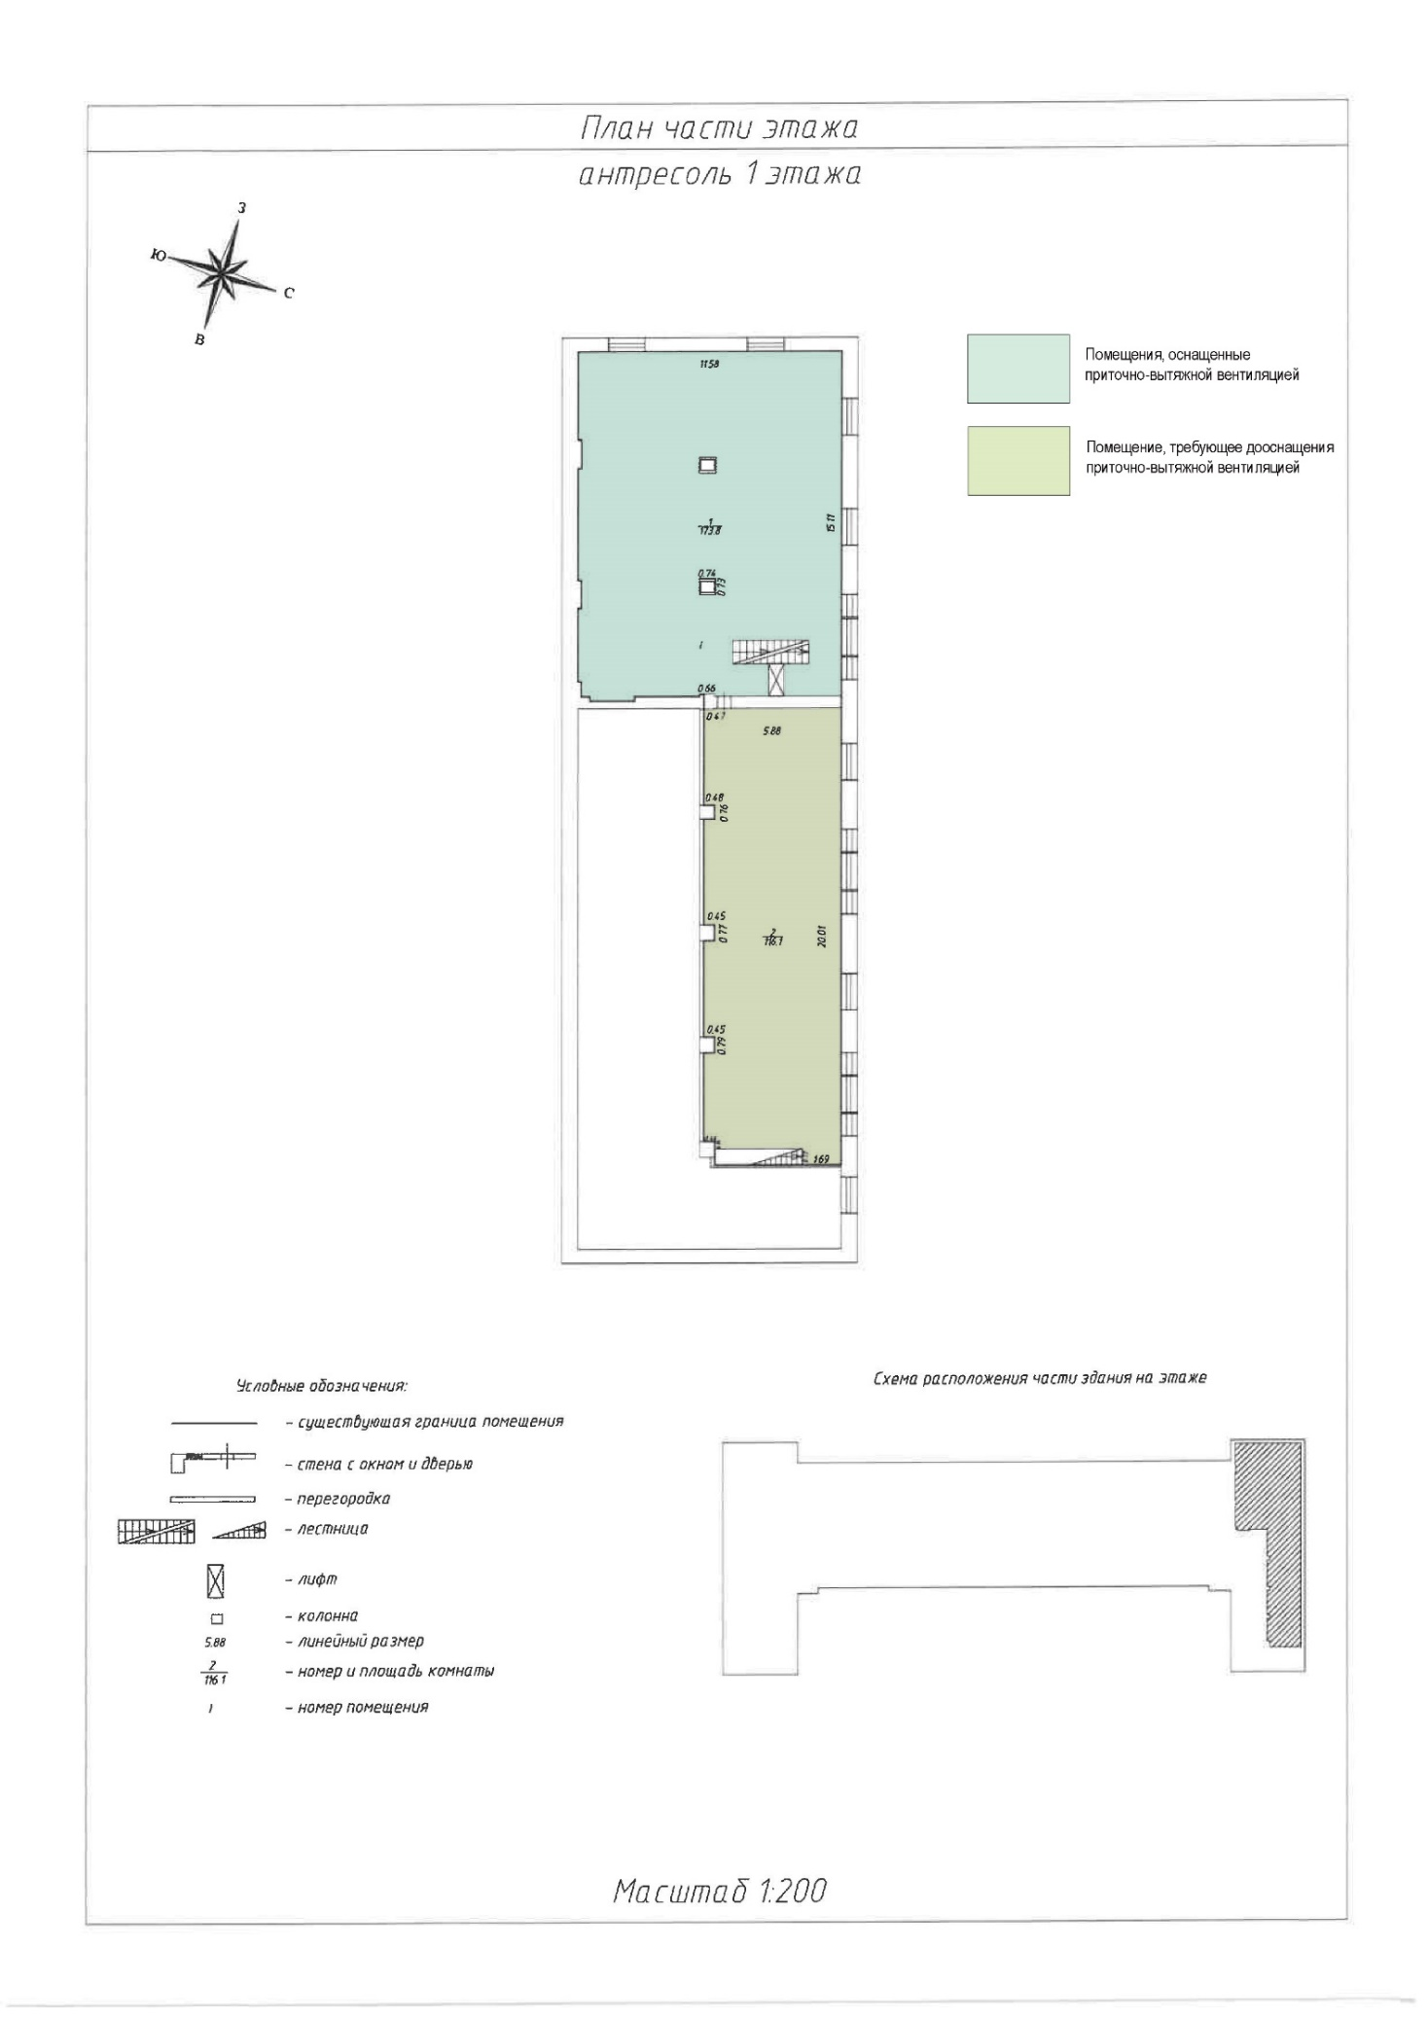
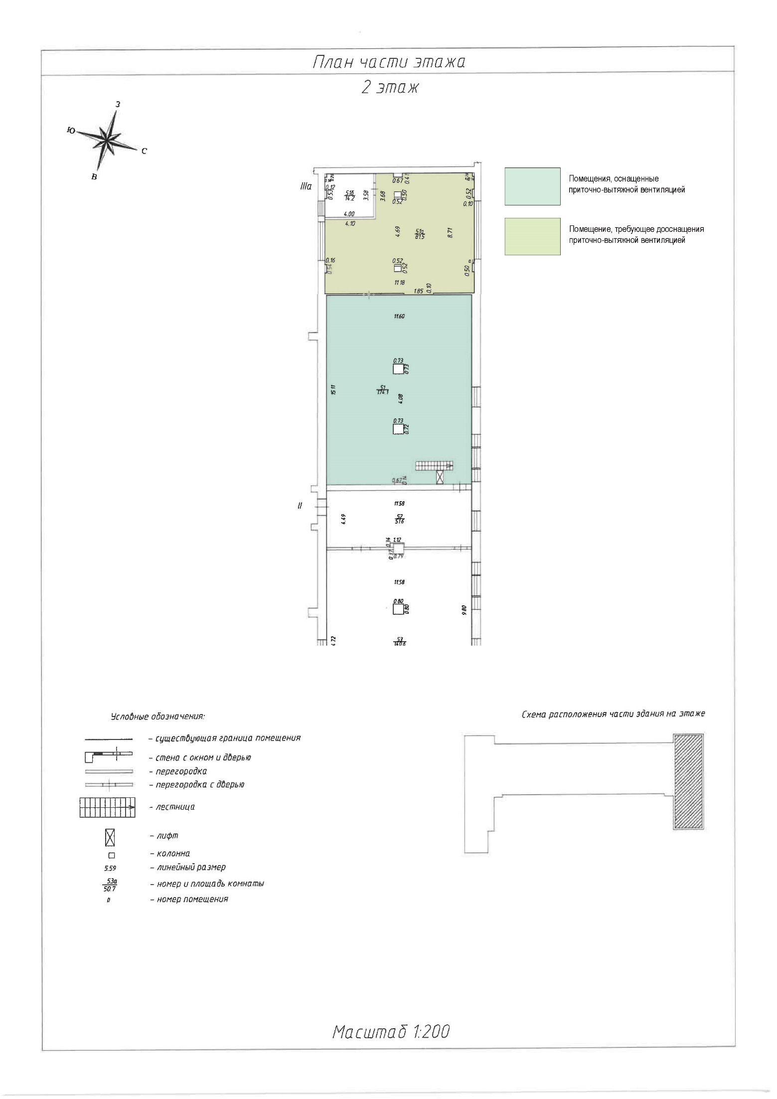
Приложение №2

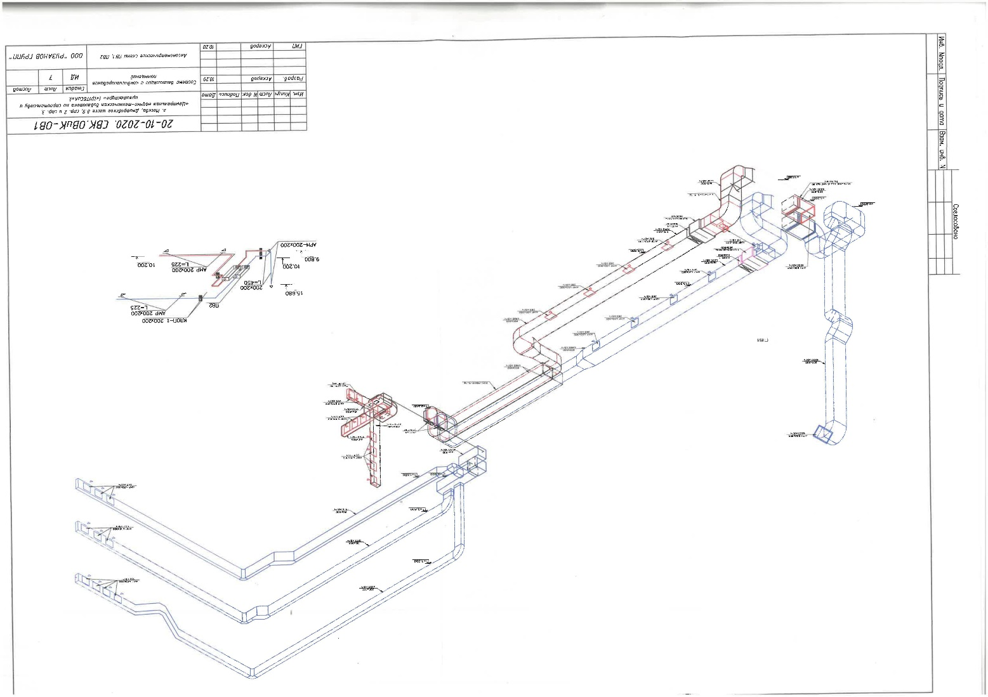

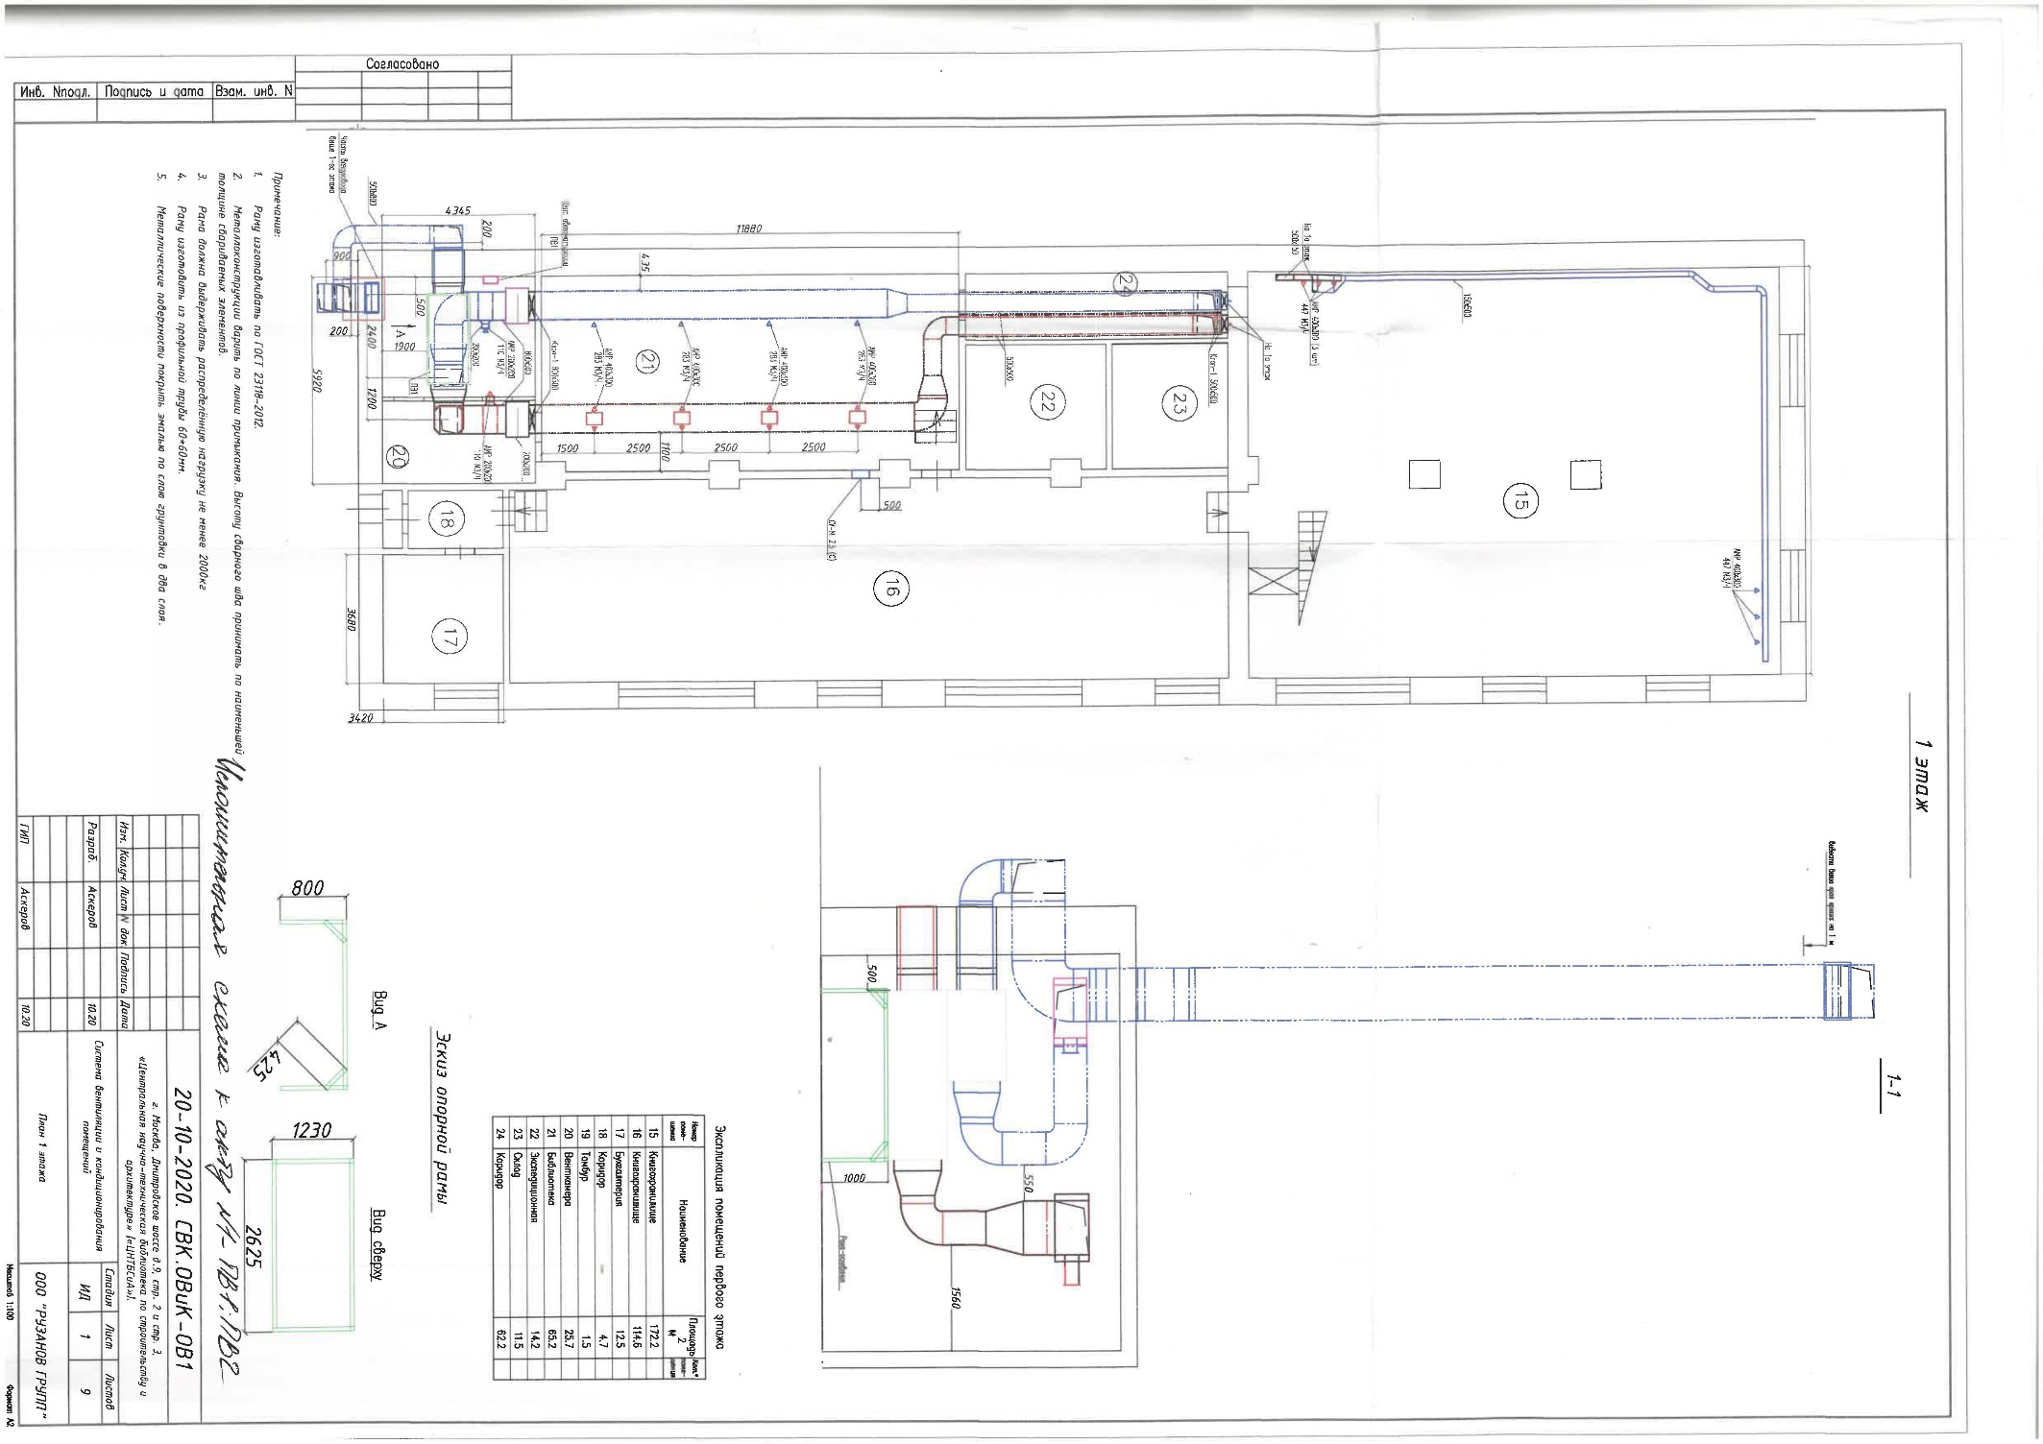

ИСПОЛНИТЕЛЬ | ЗАКАЗЧИК  ФБУ «РосСтройКонтроль»
________________/  М.П. | Заместитель генерального директора  __________________/ Ю.В. Данилов  М.П.

Приложение № 2
к Контракту №____/ ЦНТБСиА
от «__» ________ 2026 г.

СПЕЦИФИКАЦИЯ

№  п/п | Наименование работ | Единица измерения | Кол-во | Цена за ед. изм., руб., в том числе НДС/НДС не облагается НДС не облагается | Сумма, руб., в том числе НДС/НДС не облагается
1 | Выполнение работ по разработке проектно-сметной документации на модернизацию системы вентиляции и кондиционирования | усл. ед. | 1
ИТОГО

ИСПОЛНИТЕЛЬ | ЗАКАЗЧИК  ФБУ «РосСтройКонтроль»
________________/  М.П. | Заместитель генерального директора  __________________/ Ю.В. Данилов  М.П.

Приложение № 3
к Контракту №____/ ЦНТБСиА
от «__» ________ 2026 г.
ФОРМА
АКТ
СДАЧИ-ПРИЕМКИ ВЫПОЛНЕННЫХ РАБОТ

г. Москва | «____» ___________202_ года

Федеральное бюджетное учреждение «Федеральный центр строительного контроля» (ФБУ «РосСтройКонтроль»), именуемое в дальнейшем «Заказчик», в лице _____________________, действующего на основании ___________________, с одной стороны, и _______________, именуемое в дальнейшем «Исполнитель», в лице __________________, действующего на основании _________________________, с другой стороны, вместе именуемые «Стороны», составили настоящий Акт о нижеследующем:

1. В соответствии с Контрактом № ____________ от «__» _____ 202_ г. (далее – Контракт) Исполнитель выполнил обязательства по выполнению работ, а именно: __________________________
2. Фактическое качество выполненных работ соответствует (не соответствует) требованиям Контракта: _________________________________________________________________
3. Вышеуказанные работы согласно Контракту должны быть выполнены «___» __________ 20__ г., фактически выполнены «___» __________ 20__ г.
4. Недостатки выполненных работ выявлены/не выявлены____________________
5. Сумма, подлежащая оплате Исполнителю в соответствии с условиями Контракта ___________________________________________.
6. В соответствии с пунктом ______ Контракта сумма штрафных санкций составляет _______________ (указывается порядок расчета штрафных санкций).
Общая стоимость штрафных санкций составит: ________________.
7. Итоговая сумма, подлежащая оплате Исполнителю, составляет _______________________.

ИСПОЛНИТЕЛЬ  ______________________ / ___________  М.П. | ЗАКАЗЧИК  «должность»  ФБУ «РосСтройКонтроль»  __________________ / __________  М.П.

ФОРМА АКТА СОГЛАСОВАНА:

ИСПОЛНИТЕЛЬ | ЗАКАЗЧИК  ФБУ «РосСтройКонтроль»
________________/  М.П. | Заместитель генерального директора  __________________/ Ю.В. Данилов  М.П.

